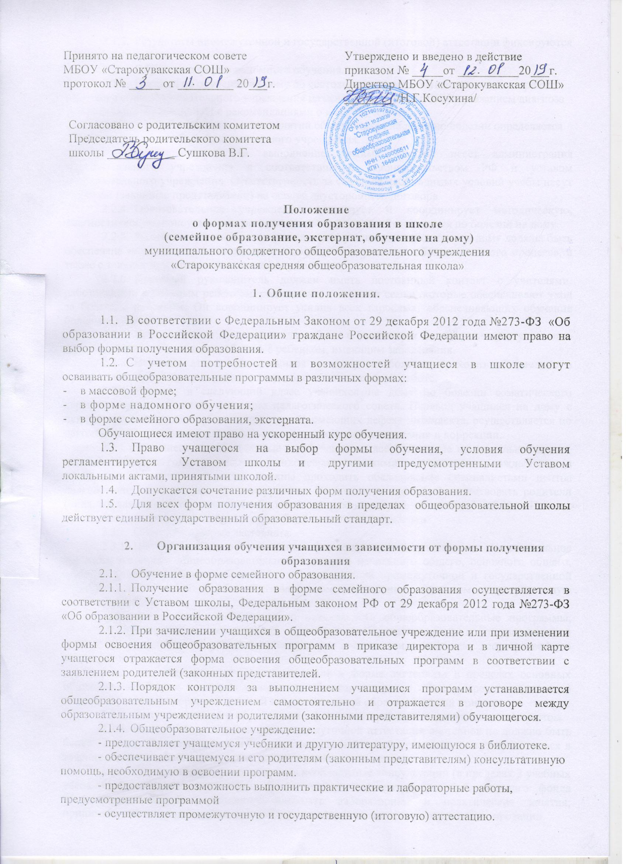

2.1.5. Результаты промежуточной и государственной (итоговой) аттестации фиксируются в классном журнале.
  - Обучение в форме надомного обучения.
    - Переход на обучение на дому по состоянию здоровья осуществляется по приказу директора общеобразовательного учреждения на основании справки ВКК с указанием диагноза заболевания, справки ДООЦ с рекомендациями о виде обучения.
    - Учебная нагрузка, режим занятий обучающихся на дому по болезни определяется приказом директора общеобразовательного учреждения.
    - Ответственность за выполнение режима занятий несет администрация образовательного учреждения в соответствии с законодательством РФ и уставом образовательного учреждения. Ответственность за создание необходимых условий учебы несут родители (законные представители) на основе двустороннего договора.
    - Образовательное учреждение организует и координирует методическую, диагностическую, консультативную помощь семьям детей, обучающихся по болезни на дому.
    - Родителям (законным представителям) учащихся по болезни на дому должна быть обеспечена возможность ознакомления с ходом и содержанием образовательного процесса, а также с текущими и итоговыми оценками учащегося.
    - Классный руководитель должен иметь постоянный контакт с учителями, работающими с больным ребенком, родителями и членами семьи, которые обеспечивают уход за больным ребенком. Он координирует усилия всех взрослых, обеспечивающих обучение больного ребенка.
    - При назначении учителей для работы с учащимися на дому следует учитывать опыт педагога и его желание работать с ребенком, имеющим заболевания.
    - Итоговая аттестация учащихся на дому по болезни проходит обязательно в присутствии заместителя директора по учебно-воспитательной работе.
    - Перевод в следующий класс учащихся на дому по болезни соматического характера производится по решению педагогического совета. Перевод учащихся на дому с психоневрологическими заболеваниями, либо имеющих дефект интеллекта, осуществляется по рекомендациям специалистов центра диагностики, консультирования и коррекции.
    - Учащиеся, освобожденные от обучения в массовой школе на длительное время( полный учебный год), страдающие психоневрологическими заболеваниями, каждый год (в конце текущего учебного года) должны проходить обследование специалистами центра диагностики, консультирования и коррекции. На комиссии должны присутствовать родители (лица, их заменяющие), педагог (либо классный руководитель), обучающий ребенка. Педагог представляет полную характеристику учебной деятельности ребенка.
  - Обучение в форме экстерната.
    - Получение общего образования в форме экстерната предполагает самостоятельное изучение экстерном общеобразовательных программ начального общего, основного общего, среднего (полного) общего образования с последующей промежуточной и государственной (итоговой) аттестацией в общеобразовательном учреждении, имеющем государственную аккредитацию.
Экстерн – лицо, самостоятельно осваивающее общеобразовательные программы, которому предоставлена возможность прохождения промежуточной и государственной (итоговой) аттестации в общеобразовательном учреждении, имеющем государственную аккредитацию.
    - Для получения общего образования в форме экстерната в пределах основных общеобразовательных программ начального общего, основного общего, среднего (полного) общего образования действует единый государственный образовательный стандарт.
    - Получение общего образования в форме экстерната не ограничивается возрастом.
    - Количество экзаменов при промежуточной аттестации экстернов не должно быть более 12 в год. Промежуточная и государственная (итоговая) аттестации могут проводиться в течение одного учебного года, но не должны совпадать по срокам.
    - Экстерн имеет право: получать необходимые консультации (в пределах 2 учебных часов перед каждым экзаменом); брать учебную литературу из библиотечного фонда общеобразовательного учреждения; посещать лабораторные и практические занятия; принимать участие в различных олимпиадах и конкурсах, централизованном тестировании.
    - Общеобразовательное учреждение по желанию экстернов может оказывать дополнительные платные образовательные услуги.
    - Заявление о прохождении промежуточной и (или) государственной (итоговой) аттестации в качестве экстерна подается руководителю обще- образовательного учреждения совершеннолетним гражданином лично или родителями (законными представителями) несовершеннолетнего гражданина.
Заявление о прохождении экстерном промежуточной и (или) государственной (итоговой) аттестации по отдельным предметам общеобразовательных программ, общеобразовательным программам начального общего, основного общего, среднего (полного) общего образования от имени несовершеннолетних обучающихся, осваивающих общеобразовательные программы в данном общеобразовательном учреждении очно, подают их родители (законные представители).
    - Вместе с заявлением представляются документы, подтверждающие освоение общеобразовательных программ: справка об обучении в образовательном учреждении начального общего, основного общего, среднего (полного) общего, начального профессионального, среднего профессионального образования; справка о промежуточной аттестации в образовательном учреждении; документ об основном общем (неполном среднем) образовании.
Кроме того, могут быть представлены документы за период, пред- шествующий обучению в форме самообразования, семейного образования, в образовательных учреждениях иностранных государств.
При отсутствии вышеназванных документов (у иностранных граждан, в случае утраты документов, обучения в форме самообразования, обучения за рубежом) установление уровня освоения общеобразовательных программ осуществляется в порядке, определяемом уставом данного общеобразовательного учреждения.
    - Сроки подачи заявления о прохождении промежуточной аттестации устанавливаются общеобразовательным учреждением. Срок подачи заявления для прохождения государственной (итоговой) аттестации не может быть менее трех месяцев до ее начала.
    - При приеме заявления о прохождении промежуточной и (или) государственной (итоговой) аттестации в качестве экстерна общеобразовательное учреждение обязано ознакомить экстерна, родителей (законных представителей) несовершеннолетних экстернов с настоящим Положением, уставом общеобразовательного учреждения, положением о государственной (итоговой) аттестации выпускников IX и XI (XII) классов общеобразовательных учреждений Российской Федерации, программами учебных предметов.
    - Экстерны, не прошедшие либо не явившиеся на промежуточную и (или) государственную (итоговую) аттестации, имеют право в последующем пройти промежуточную и государственную (итоговую) аттестации в порядке и в сроки, установленные настоящим Положением.
    - Учащиеся, указанные в п. 1.4 настоящего Положения, не прошедшие промежуточную и (или) государственную (итоговую) аттестации в форме экстерната, продолжают осваивать общеобразовательные программы в очной форме в установленном порядке.
    - Промежуточная аттестация экстернов предшествует государственной (итоговой) аттестации и проводится по предметам инвариантной части учебного плана общеобразовательного учреждения, кроме предметов образовательных областей «искусство», «физическая культура», «технология», если эти предметы не являются профильными в данном общеобразовательном учреждении, классе. Выбор иностранного языка осуществляется экстерном и указывается в заявлении о зачислении.
    - По решению руководителя общеобразовательного учреждения экстерну могут быть перезачтены отметки по предметам, полученные ранее в другом образовательном учреждении.
    - Экстернам, прошедшим промежуточную аттестацию и не проходившим государственную (итоговую) аттестацию, выдается справка о промежуточной аттестации по установленной форме. Экстернам, прошедшим государственную (итоговую) аттестацию, выдается документ государственного образца об основном общем или среднем (полном) общем образовании.

